喜多方市立熱塩小学校
４月２９日（土）から、５月７日（日）まで、連休期間が始まります。
安全な連休になるよう、学校でも下記の点について指導しますので、ご家庭でもお子さんと一緒に確認していただきますよう、よろしくお願いいたします。
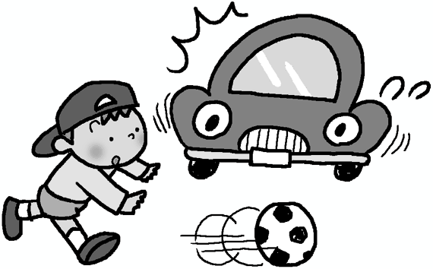
車・・・交通事故に気をつける。
○ 飛び出しをしない。
○ 自転車は、交通ルールや家の人との約束を守り、安全運転をする。
○ 自転車に乗るときには、ヘルメットを着用する。
○ 自転車乗りの範囲は以下の通りです。ただし、諸事情がある場合、最終的には保護者の判断で自転車に乗せてください。
◆低学年・・・家の周り ◆中学年・・・地区内 ◆高学年・・・学区内
○ 車の前、後ろの横断に気をつける。
人・・・知らない人の誘いには、絶対に乗らない。
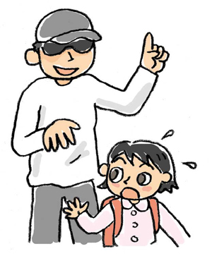
連休中、様々な人が市に入ります。事件に巻き込まれないように下のことを話してください。
○ 知らない人には絶対についていかない。
○ 知らない人の車には絶対にのらない。
○ 知らない人が近づいてきたときは，すぐに走ってにげる。
○ 知らない人の車から声をかけられたときは，車からはなれる。
○ 危ないときは，防犯ブザーを使ったり、近くの家に入って助けをもとめたりする。
「いかのおすし」が、合い言葉です
火・・・マッチやライターで遊ばない。
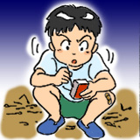
火は、一瞬のうちに、家屋、生命を奪います。
- マッチやライターを持ち出して遊ばない。
- 家庭では、マッチやライターを子どもの持ち出せる場所においたり
しないようにしたいものです。
水・・・川、池では遊ばない。
こどもの水の事故で最も多いのが、海や川、池での水遊びによるものです。
こどもたちは遊びに熱中するほど周囲の状況が目にはいらなくなります。
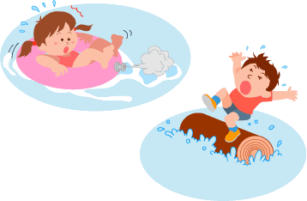
- 池や川岸の草が茂っているところには近よらない。
- 側溝、工事現場で遊ばない
- さくや囲いのない池や湖、欄干が低い橋、ため池や用水路には近
づかない。
その他
- 人気のない所には一人で行かない。
- 感染症予防のため、手洗い・うがいを励行し、不要な外出はひかえる。
繰り返し声をかけ、子どもたちを事故や病気から守りましょう。
安全な連休になることを願っています。
＜緊急連絡先＞
熱塩小学校 ３６－２０２２ （連休中は留守番電話となっていますが、要件をお話しください。後ほど担任等から確認の連絡をさせていただきます。）

